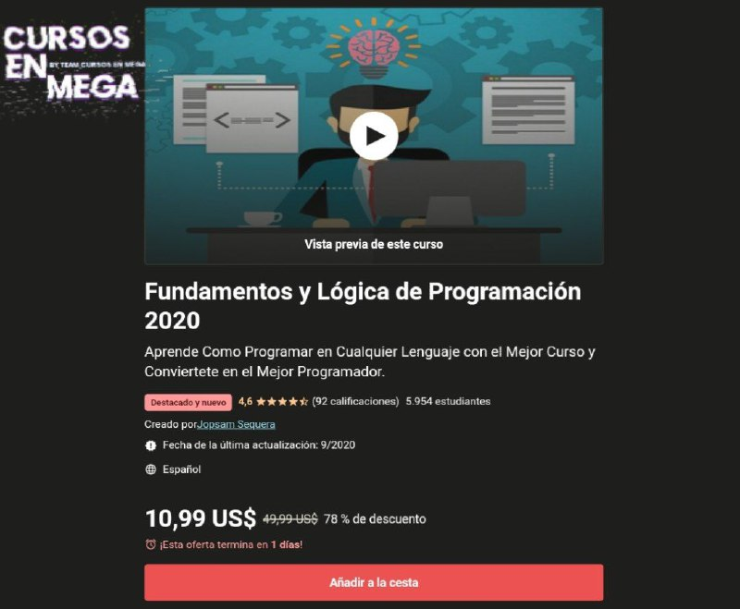

Udemy - Fundamentos y lógica de programación 2020  
  
Éste es el Primer Nivel de 3 del curso "Lógica de Programación", durante los 3 niveles del curso estarás adquiriendo todos los conocimientos básicos para iniciarte con éxito en el mundo de la programación y poder escalar hacia el aprendizaje y perfecta comprensión de cualquier Lenguaje de Programación.

https://mega.nz/folder/soVnwITY#bbMCc1NykEAB58hC2aXBtA/folder/x90FWSDZ